Análise de similares

O sistema acadêmico online da PUC-RIO é denominado PUC Online, onde possuem diversos subsistemas como SAU, Requerimentos Acadêmicos, Consulta de diplomas emitidos pela PUC-RIO e o CCEAD.
Dentre os sistemas do PUC Online, o SAU é o que se destaca pois é lá onde os alunos fazem matrículas, fazem ajustes na grade, visualizam as disciplinas que falta cursar, visualizam o histórico acadêmico, dentre outras demandas de cunho acadêmico. Já o sistema de Requerimentos Acadêmicos, é utilizado para fazer requerimentos ao departamento do curso, pedido de segunda chamada, transferência interna e externa e outros requerimentos. Consulta de diplomas emitidos pela PUC-RIO é autoexplicativo, é exatamente ao que nome se refere. E o CCEAD nada mais é do que o sistema EAD da faculdade onde os alunos tem acesso aos conteúdos das disciplinas sejam elas presenciais ou EAD, tarefas online e fóruns.
Os sistemas citados anteriormente são os principais sistema da PUC-RIO, mas na página do PUC Online é possível visualizar o tópico “Outros sistemas”, em que mais sistemas estão disponíveis. Como o ECOA, que é uma plataforma educacional; o Sistema de Avaliação, que é onde os alunos avaliam as disciplinas e os professores; Webmail, que é o email institucional; Rede Wifi, que é o wifi da universidade e o Estágios Vagas Online, que é uma central de estágios da universidade.
A partir de análise das entrevistas e das respostas do formulário, é possível observar que os alunos tem se queixado do DEPARA, que é o nome dado a alteração de grade dentro do SAL. Muitos alunos não conseguem se matricular nas disciplinas desejadas, muitas vezes obrigatórias, pela falta de vagas nas turmas. Muitos se queixam do sistema PUC Online, propondo uma unificação dele e um app em que possam acessar tudo em uma única vez.
Por outro lado, na percepção de outra parcela de alunos o sistema funciona bem e eles não possuem muito do que se queixar. Em entrevistas com alunos de pós graduação como Doutorado e Mestrado, foi mencionado uma insatisfação como o sistema do DEPARA, alegando que alterações na grade deveriam ser solicitadas na secretaria do curso e não feitas online. A partir daí, é possível observar uma diferença no sistema para graduação e pós graduação. Na graduação, é possível alterar a grade nas etapas de matrícula e por último no dia alternativo, que é a última oportunidade para retirar ou inserir matérias no currículo sem alteração no carnê.

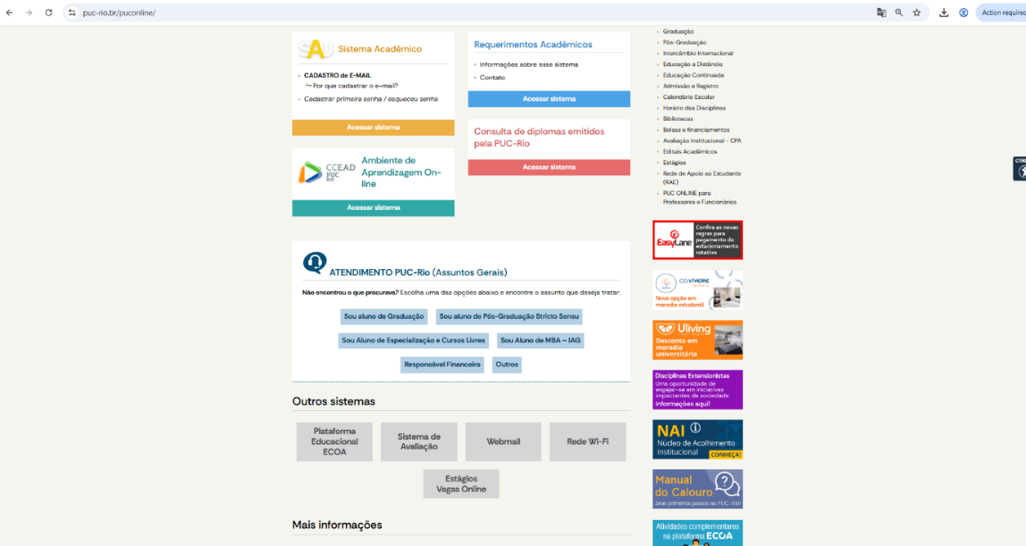

Imagem: PUC Online

Outro exemplo de sistema acadêmico online é o SIGA da UFRJ, o sistema parece ser bem completo e útil, no entanto é complexo. Para entender um pouco mais sobre o sistema a partir da perspectiva de um aluno recolhemos o depoimento de um aluno de doutorado da PUC-RIO, que fez a graduação e mestrado na UFRJ. Assim, entenderemos a diferença entre os sistemas a partir da perspectiva de universitário que já utilizou ambos os sistemas.

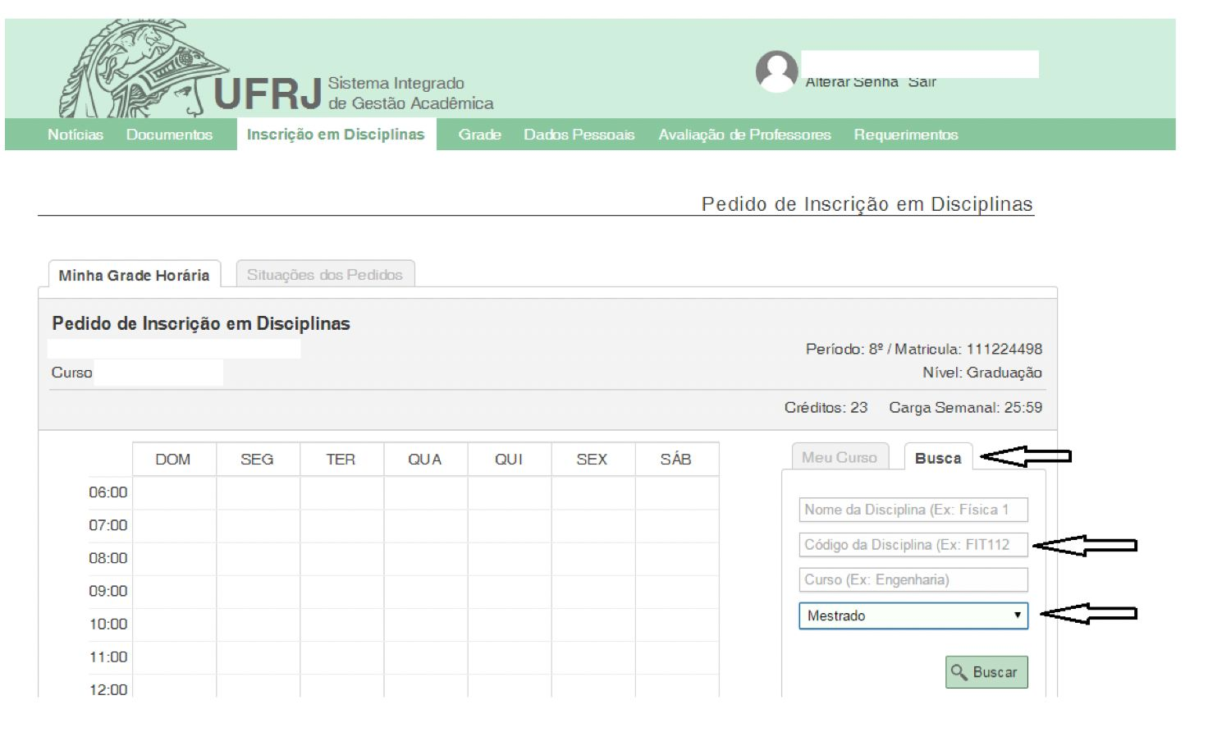

Imagem: SIGA(UFRJ)

Ele disse o seguinte:
“A primeira diferença é o design. Eu acho que a interface do sistema, o da PUC é melhor do que o da UFRJ. Só que pra fazer a inscrição em disciplina eu acho o da UFRJ melhor porque o design dele ele consegue nos mostrar numa perspectiva de horário, do dia, pelo formato de calendário aonde as disciplinas entrariam por horário. Vamos supor eu tenho uma disciplina toda quinta de 8h às 12h, essa disciplina na grade, no formato de agenda, ela vai ocupar o espaço de 8h às 12h, vai ficar um quadrado verde nesse horário e o da PUC não tem isso, o da PUC a gente se inscreve e elas ficam na horizontal né, em perspectiva de lista. E acho que essa é uma grande diferença... O da UFRJ a gente consegue visualizar como isso vai ocupar nosso dia. E tem as questões das seleções das matérias, na UFRJ as seleções das matérias são mais fáceis pra gente visualizar. Na PUC, a gente tem que ficar buscando qual é o código da disciplina pra gente se inscrever corretamente. E lá no da UFRJ, eles já deixam disponibilizados quais a gente pode se inscrever, já de cara. Aí você só passa o mouse em cima e consegue fazer esse layout que tô te falando, da agenda por horário. O sistema da graduação e da pós é igual”

A partir desse depoimento podemos concluir que o sistema do PUC Online é diferente para alunos da graduação e da pós graduação, as diferenças citadas pelo aluno como grade em formato de agenda e visualizam de matérias quem faltam cursar sem a necessidade de inserir o código estão presentes no PUC Online para a graduação. No entanto, pelo visto, para a pós graduação não. O que nos levar a concluir que o sistema da pós graduação da PUC RIO é defasado em relação ao da graduação.

